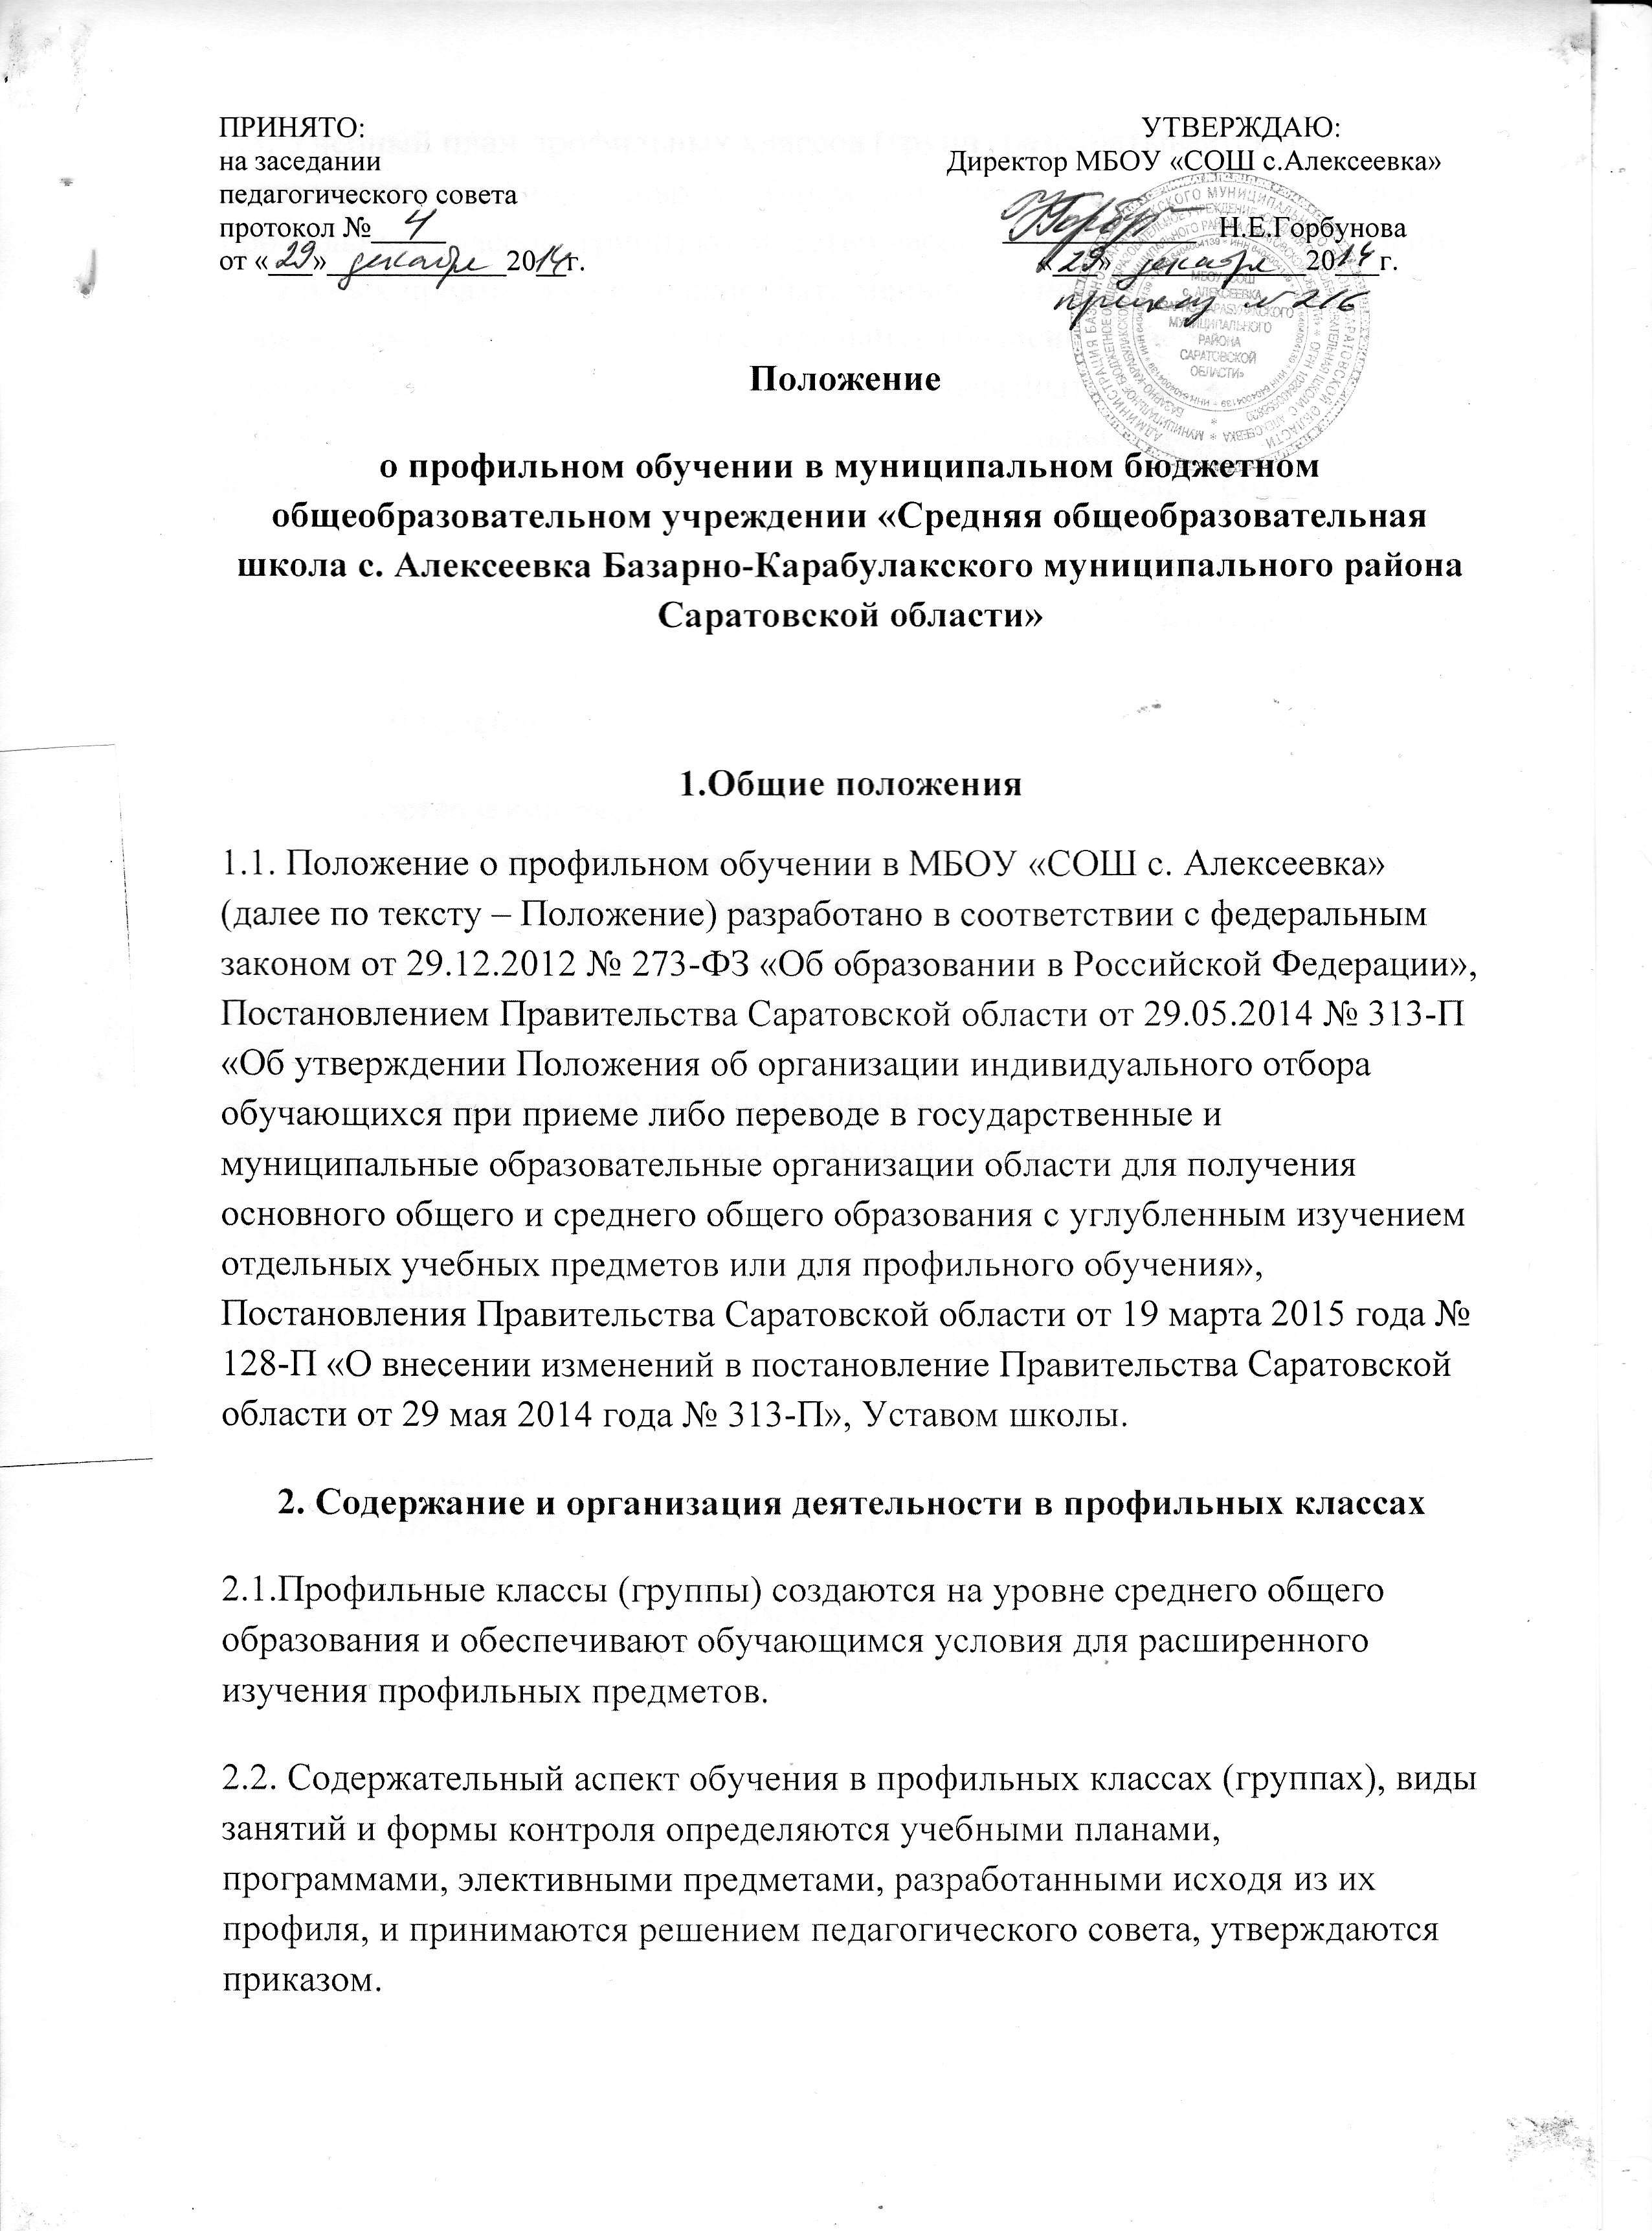

2.3. Учебный план профильных классов (групп) разрабатывается в соответствии с региональным учебным базисным планом. В учебном плане профильных классов (групп) количество часов, отведенных на преподавание отдельных предметов, не должно быть меньше количества часов, определенных региональным (федеральным) базисным учебным планом. Учебная нагрузка обучающихся не должна превышать максимального объема учебной нагрузки, определенного региональным (федеральным) базисным учебным планом, исходя из реализуемого профиля обучения.
2.4. Продолжительность учебного года в профильных классах (группах) составляет не менее 34 недель без учета государственной итоговой аттестации; продолжительность каникул в течение учебного года составляет не менее 30 календарных дней, в летний период не менее 8 недель.
2.5. При составлении расписания и организации учебной деятельности обучающихся необходимо исходить из санитарно – гигиенических требований к организации учебного процесса. В расписании занятий могут предусматриваться сдвоенные уроки с целью использования лекций, семинаров как форм обучения.
2.6. Образовательный процесс по преподаванию профильных предметов осуществляется учителями первой и высшей квалификационных категорий.
2.7. Государственная итоговая аттестация, завершающая освоение образовательных программ среднего общего образования проводится в соответствии с федеральным законодательством в сфере образования. Текущий контроль успеваемости осуществляется по итогам полугодий.
Промежуточная аттестация проводится в конце учебного года в 10 классе в формах, утвержденных педагогическим советом школы.
2.8.Система оценок при всех формах учёта, контроля аттестации по предметам учебного плана - пятибалльная; элективных предметов - пятибалльная.
2.9. Обучающимся, освоившим программы среднего общего образования и прошедшим государственную итоговую аттестацию в установленном порядке, выдается документ о среднем общем образовании.

3. Права и обязанности обучающихся профильных классов и их родителей
3.1. Всех обучающихся, зачисленных в профильный класс (группу) и их родителей (законных представителей) общеобразовательное учреждение обязано познакомить с Уставом образовательного учреждения, лицензией на право ведения образовательной деятельности, свидетельством о государственной аккредитации, учебным планом и другими документами, регламентирующими образовательную деятельность в профильном классе (группе).
3.2. За обучающимися профильного класса (группе) при отсутствии академической задолженности сохраняется право перехода в универсальные классы по заявлению родителей (законных представителей) при их наличии.
3.3. Обучающимся в 10 профильном классе (группе) может быть предоставлено право изменения профиля обучения в течение учебного года при следующих условиях:
- отсутствие академических задолженностей за прошедший период обучения;
- сдачи экзаменов по ликвидации пробелов в знаниях по предметам вновь выбранного профиля;
- письменного заявления родителей (законных представителей).
3.4. Обучающиеся в профильных классах (группах), имеющие академическую задолженность по итогам полугодия, в исключительных случаях могут быть переведены в универсальный класс (группу) по решению педагогического совета образовательного учреждения при наличии такового.
3.5. Права и обязанности родителей обучающихся определяются Уставом образовательного учреждения.

